Информационно- исследовательский проект

"Монетки"
Старше-подготовительная группа
Воспитатель Скворцова Н.В.
Вид проекта: информационно-исследовательский
Продолжительность: краткосрочный (февраль- май )
Участники: дети 5 - 7 лет
Проблема, её актуальность:

Современные подходы к стандартизации образовательного процесса и повышению его качества предполагают внедрение и реализацию национально – регионального компонента и детальную разработку его программно-методического обеспечения. Актуализация задачи гражданского воспитания, объединяющей в себе нравственное, патриотическое воспитание и социальное развитие ребёнка, требует новых подходов к работе по ознакомлению с историческим прошлым своего края, своей Родины.
В настоящее время в связи с переходом России к рынку значительно повышаются требования к уровню экономической грамотности, как взрослых, так и детей. Ребенок участвует в экономических процессах. Он вместе с родителями ходит в магазин, иногда сам делает покупки, и хотим мы этого или не хотим, он все равно получает экономический опыт.
На таком понятии, как «деньги», пересекаются три важнейшие проблемы воспитания – нравственное, трудовое и экономическое. Таким образом, очень необходима работа воспитателей в ДОУ, родителей в семье по воспитанию у детей правильного отношения к явлению «деньги», уточнению знаний и представлений детей о происхождении денег, их связи с трудом. Задача педагога не только дать какой-то объем экономических знаний, но, что очень важно, научить правильно этими знаниями распоряжаться, т.е. воспитать экономиста.
Из бесед с дошкольниками 6- 7 летнего возраста выяснилось, что большой процент детей знают, что деньги берутся: «с работы у мамы»; «взрослые работают и получают денежки». Остальные 30% детей ответили: «не знаю», «в магазине», «в кошельке», «мне еще не говорили», «их делают из железа и бумаги», «под пододеяльником в шкафу».
В ходе бесед с детьми было также выяснено, что они интересуются историческими знаниями о своём прошлом, не имеют понятия ,что такое « коллекция», но в силу возрастных особенностей и незаинтересованности родителей не могут этих знаний получить. Поэтому, в систему воспитательно-образовательной деятельности с детьми включен цикл совместной деятельности на темы: «История возникновения денег», «Хранилища денег», «Такие разные монеты», «Старинные деньги», «Клады России» и т.д.

Для ознакомления детей с историческим прошлым денег, в мини- музее ДОУ была выставлена коллекция старинных монет .
Цель проекта:

воспитание интереса к истории и своему прошлому, истории возникновения денег на Руси.
познакомить с коллекционированием, как способом собирания монет;
Задачи проекта:

Познакомить с древними монетами разного достоинства и разной ценности,
С историей возникновения денег, их предназначением...
разъяснить понятие «коллекция» и её значимости- рассмотерть коллекцию старинных монет;
Формировать интерес к экономической сфере жизнедеятельности.
Воспитывать бережливость
Прогнозируемый результат реализации проекта:
- в практику работы с детьми внедряются методы проектной деятельности;
- сформируется потребность к познанию истории и своего прошлого;
- дети познакомятся с историей возникновения денег (что стало причиной их рождения);
- дети познакомятся с понятиями «монета», «деньги», «коллекция»;
- возникнет интерес к экономической сфере жизнедеятельности;
- используются интернет-ресурсы в целях улучшения качества работы;
- разработаны конспекты совместной деятельности по формированию интереса к истории и экономической сфере.
- приобщение родителей к совместной деятельности детей и педагогов.

Этапы работы над проектом
1 этап- Подготовительный
Цель:
- определить основные направления работы.
- Подбор материала о денежных знаках России 18- 19 веков.
- Изучение исторических сведений о денежных знаках Российской Империи.
- Подбор материала для коллекции мини- музея «Монетки».
- Рассматривание рисунков, иллюстраций по данной тематике.
- Чтение отрывков из исторических источников «История возникновения денег», «Закладная монета», «История кладоискательства», «Где искать клады» (Источник- Интернет ресурс).
- Работа с родителями об оказании помощи в создании коллекции.
- Изготовление альбомов «Клады Древней Руси», «Денежки»
- Оформление стенда « История возникновении денег»
- Подбор наглядного материала для ознакомления детей с данной темой.
- Подбор старинных монет для организации коллекции.
- Подбор сказок, в которых есть простейшие экономические явления («Золотой ключик», «Муха- Цокотуха».
- Подготовить оборудование для организации познавательно- игровой деятельности «На поиски клада» (план- карта клада, мешочки с монетами).
- Разработать конспекты совместной деятельности на темы «История возникновения денег», «Деньги вчера, сегодня, завтра», «Экономисты», «Особенности создания денег».
- Подобрать народный фольклор о деньгах (приметы, пословицы).
- Привлечь родителей к поиску необходимой информации по данной теме.

2 этап- Основной
Цель:
- провести мероприятия проекта по ознакомлению с историческими сведениями о денежных знаках.
- Организация выставки в мини-музее «Русская изба» коллекции старинных монет воспитателя Скворцовой Н.В. Рассмотреть её вместе с детьми и родителями.
- Провести беседы, совместную деятельность на темы «История возникновения денег», «Деньги вчера, сегодня, завтра», «Экономисты», «Особенности создания денег», «Как появились деньги».
- Организация выставки рисунков «Клад», «Поле чудес» (совместные работы детей и родителей).
- Чтение сказок с экономическими понятиями «Дядя Фёдор, пёс и кот» Э.Успенский, «Золотой ключик» Л. Толстой, «Как старик корову продавал» С. Михалков, «Муха- Цокотуха», «Али- баба и сорок разбойников», «Сказка о Попе и работнике его Балде» А. Пушкин и др.
- Создание групповой коллекции старинных денег «Монетки»
Проведение игровой деятельности на прогулке «В поисках клада».
- Оформить картотеку с конспектами бесед, игр, проблемных игровых ситуаций, совместной деятельности по данной тематике.

3 этап- Заключительный
Цель:
- обобщение полученного опыта.

- После проведенных бесед дети отражали свои знания и впечатления в рисунках, поделках, изготовленных в детском саду и совместно с родителями. Ребята стали приносить в группу и рассматривать старинные деньги, различные монеты, что послужило идеей для создания коллекции «Монетки» в мини – музеи «Русская изба»
Создание коллекции «Монетки» в мини-музеи, проведение в нём экскурсий для детей других групп.
- Оформление альбома «Денежки»
- Издание совместно с родителями познавательного журнала «О чём рассказала денежка»(материалы истории возникновения денег)
- Изготовление выставочной витрины для групповой коллекции монеток.
- Изготовление в подарок для сюжено-ролевых игр детей среднего возраста
бутафорских монет (путём гравюры )
- Создание мультимедийной презентации проекта «Денежка»..
- Оформление консультаций для родителей «Как знакомить ребёнка с деньгами», «Нужно ли баловать своих детей денежками» и т.д.
Разработаны конспекты совместной деятельности по формированию интереса к истории и экономической сфере.

Используемая литература
А.А. Смоленцева «Введение в мир экономики» С-Пб «Детств
Интернет-ресурсы

Приложение 1

Игры с монетами

У вас в кармане лежат монетки? У меня всегда и в огромном количестве. В кошельке их хранить неудобно, а в карман сунул – потом забыл. Так и ношу с собой эту «миникопилочку» в кармане. У нее есть и еще одна полезная функция – игровая. С монетками можно придумать множество игр для детей.
Разменяй-ка
По-моему, отличная игра для тренировки математических способностей, а именно сложения и вычитания.
Игрокам выдают мелочь – по 1, 5, 10 и 50 копеек. Ведущий выкладывает на стол бумажную денежку. Задача игроков - как можно быстрее разменять ее монетками.
Орел или решка
Всем известная игра – подбрасываешь монетку и загадываешь как она упадет, орлом или решкой.
Можно играть на что угодно. Можно играть на желания. Иногда таким образом выбираем маршрут действия (если орел – идем гулять в парк, если решкой – на площадку).
А еще таким образом можно тренировать медиумические способности. Сначала нужно сосредоточиться и представить, что монета упадет, например, решкой и только потом подбросить ее.
Картина из монет
Копеечные монеты копятся , а потом делаем картины!
На большом листе картона рисуем узор, потом клеем «Момент» наклеиваем по трафарету монеты.
Гравюра
А вы знаете, что монета может помочь вам сделать гравюру? Ну, может быть и не настоящую, но очень похожую на реальную.
Итак, кладем монету под лист бумаги. Берем простой карандаш и, придерживая лист, начинаем заштриховывать то место, где лежит монета. Тут очень важно следить за тем, чтобы лист не двигался и не перемещался по монете, иначе рисунок будет неточным.
Если же сделать все правильно, то на листе бумаги получится гравюра монетки.
Вклад
В этой игре для детей нам понадобятся не только монетки, но и фартуки с большими карманами (наша мама ходит в таких на кухне и по дружбе иногда выделяет нам для игры). Поэтому заранее заготовливаются пластиковые бутылки, отрезанные посередине, к которым привязаны веревочки.
Суть игры:
Два игрока встают друг напротив друга. У одного к поясу привязана бутылка (или на нем надет фартук с карманом), у другого в руках монетки.
По сигналу ведущего игрок начинает кидать монетки в бутылку (карман) своего напарника. Та пара, которая в итоге наберет большее количество монеток, побеждает.
Руки вверх!
Всех участников игры нужно поделить на две команды. Игроки садятся друг напротив друга за стол. Ведущий выдает первому игроку одной команды монету и игроки потихоньку передают ее под столом. Все игроки противоположной команды вслух считают до десяти, а потом говорят: «Руки вверх!»
Первая команда (та, у которой монетка) поднимают руки, сжатые в кулаки, вверх. Потом вторая команда также хором командует: «Руки вниз!» Игроки опускают руки, ладони кладут на стол. При этом ладони нужно положить аккуратно, так, чтобы никто не догадался у кого находится монетка.
Игроки второй команды совещаются и решают, у кого монета. Если они отгадали правильно, монета переходит к ним, если нет, остается у первой команды и игра продолжается.
Исчезновение
Игра для детей "Исчезновение" - игра-фокус. Я кладу монету на ладонь и начинаю тереть ее о локоть.
Конечно, никакого волшебства тут нет . Взять монету правой рукой, а потом переложить ее в левую. Поставить локоть правой руки на стол, упирая подбородок в правый кулак. Когда потереть монету о локоть, то сделать вид, что теряешь ее на стол. Подобрать монету правой рукой, переложить в леву, потереть о правый локоть и снова потерять.
Внимание наблюдателей уже рассеяно, что и нужно. В следующий раз яуже брать монету в правую руку и делать вид, что перекладываешь ее в левую. На самом деле она остается в правой руке. Потереть правый локоть мнимой монетой. Убрать руку – монеты нет. И достать ее из-за уха (ведь именно там вы держите правую руку, в которой и лежала монетка).

Приложение 2

Примерные конспекты НОД

КОНСПЕКТ КОМПЛЕКСНОЙ НЕПОСРЕДСТВЕННО ОБРАЗОВАТЕЛЬНОЙ ДЕЯТЕЛЬНОСТИ ПО ПОЗНАВАТЕЛЬНОМУ РАЗВИТИЮ В ПОДГОТОВИТЕЛЬНОЙ ГРУППЕ

«ПОМОЖЕМ БУРАТИНО».

Цель: Ознакомление детей подготовительной группы с деньгами (монеты, купюры, различие, размен, набор), расширение представлений о дорожных знаках и их назначении.
Задачи: Обучающие:
- Познакомить детей с деньгами достоинством 1,2,5,10 рублей,1,5,10 копеек;
- Ввести понятия: деньги, монета, купюра, рубль, копейка;
- Учить устанавливать соотношение между монетами и числами;
- Закрепить знание о составе числа из двух меньших чисел и из единиц;
- Учить составлять различные комбинации из имеющегося набора монет;
- Обогащать активный словарь;
- Побуждать детей интересоваться смыслом слов;
- Совершенствовать произношение отдельных звуков;
- Расширять представление о дорожных знаках и их назначении.
Воспитательные:
- Воспитывать интерес к получению новых знаний;
- Закреплять умение работать в парах, слушать других, считаться с их мнением, аргументировано отстаивать своё;
- Воспитывать культуру поведения на улице;
- Воспитывать ответственность за свою безопасность и жизнь других людей.
Развивающие:
- Развивать слуховое и зрительное внимание, память;
- Развивать мышление ;
- Развивать свободное общение со сверстниками и взрослыми;
- Совершенствовать стиль партнерских отношений.
Предметная среда:
Мероприятие проводится в групповой комнате. Необходимое оборудование: столы, стулья, доска.
На столах:
- Разрезные картинки на каждого ребенка с изображением монет;
- Тетрадь в крупную клетку;
- Простой карандаш.
Для игровой деятельности:
- Карточки с изображением различных товаров и их стоимостью;
- Карточки с изображением дорожных знаков;
- Карточки с изображением дорожных знаков;
- Карточки с цифрами.
Проблема: Научить Буратино пользоваться деньгами и правильно ориентироваться на улицах города.
Ход мероприятия:
Организационный момент :
Воспитатель: Ребята, я сегодня шла на работу и увидела, как Буратино перебегает дорогу на красный сигнал светофора и чуть не попал под машину. Я его спросила, куда он так спешит.
Буратино: Я бежал в магазин, покупать конфеты. У меня есть монетки, но я не знаю , как правильно посчитать сколько монеток мне понадобится. И ещё меня чуть не задавил грузовик!.
Воспитатель: Ребята, у нас с вами проблема, мы и сами не умеем пользоваться деньгами. Давайте мы с вами познакомимся с деньгами и научим Буратино. А ещё расскажем Буратино о правилах дорожного движения.
Воспитатель: Готовы ли вы узнать новый секрет? (показываю мешочек) Как вы думаете, что в мешочке? Без чего не купить в магазине книжку или конфет, не заплатить за билет в кинотеатр? (без денег) Давайте посмотрим, что у меня лежит в мешочке? (достаю и показываю монеты)Какие монеты вы знаете? (копейки, рубли)
Воспитатель: Как вы думаете, что больше - 1рубль или 1 копейка? Найдите у себя такие же монеты. Они различаются не только по стоимости, но и по величине. (последовательно достаю из мешочка монеты разного достоинства, рассматриваем их).
Воспитатель: Представьте, что у нас два кошелька. Рассмотрим монеты, которые мы положили в первый кошелек. (демонстрирую на доске монеты из первого кошелька)
Сколько монет в первом кошельке? ( в первом кошельке две монеты по 5 копеек, всего 10 копеек) Как вы узнали? ( 5 прибавить 5 будет 10)
Воспитатель: А теперь нужно посчитать, сколько во втором кошельке? ( ребенок выходит к доске и «достает» монеты 3 монеты: 5 рублей, 2 рубля, 1 рубль, выкладывает на доску и считает, дети проверяют).
Воспитатель: Мы с вами рассмотрели различные монеты, но бывают ещё и бумажные деньги – купюры. А так же деньги других стран – валюта.
Проблема: Представим, что мама отправила вас в магазин и нам попросила что – то купить. Как нам поступить в этой ситуации? Дидактическая игра «Монетки – конфетки». Цель: Закрепление знаний о составе числа из двух меньших чисел; знаний о деньгах. Ход игры: Перед детьми карточки с изображением различных товаров в магазине и их стоимостью. Необходимо к каждому товару подобрать необходимое количество монет из имеющегося набора. Дети выполняют задание в парах (продавец – покупатель).Объясняют, как они получили нужную сумму.
Решение задач:
Воспитатель: Послушайте задачу и запишите условие в тетради, а Маша будет решать у доски вместе с вами.
Задача № 1: В кошельке у Буратино было 8 рублей, он купил мороженное за 7 рублей. Сколько денег осталось у Буратино? (дети и Маша у доски записывают условие задачи и ответ и все вместе проверяют. Маша объясняет, почему так).
Воспитатель: Как вы думаете, Маша права? Какой ответ получился у вас?
Задача № 2: Карандаш стоит 6 рублей, ластик стоит 4 рубля. Сколько нам понадобится денег на покупку ластика и карандаша вместе? ( дети решают в тетрадях, Ваня около доски, проверяем решение вместе, объясняем, как они решали).
Буратино: Спасибо, что научили меня считать монетки, я теперь смогу купить в магазине азбуку и буду учиться дальше!
Воспитатель: Правильно, Буратино, пойдешь с ребятами в школу в следующем году! А теперь переменка. Буратино, проведи с ребятами зарядку!
Упражнение на координацию речи с движением ( движения по тексту):
Буратино потянулся
Раз нагнулся, два нагнулся,
Руки в стороны развел,
Ключик видно не нашел.
Чтобы ключик нам достать,
Нужно на носочки встать.
Потянуться, улыбнуться
Наклониться и прогнуться.
Буратино: Ну всё, я побежал в магазин.
Воспитатель: Ты, Буратино, забыл, что не знаешь правила дорожного движения! Ребята, как же нам помочь Буратино, кто знает? ( дети высказывают предположения: показать мультфильм, подарить книгу « Дорожная азбука», нарисованную ребятами, рассказать стихи и показать сценки)
Закрепление знаний дорожного движения: (в группе, на свободном месте)
Воспитатель: Мне понравились ваши предложения. Давайте расскажем Буратино стихи и покажем картинки, а потом подарим нашу «Дорожную азбуку». (Дети читают стихи о правилах дорожного движения).
Воспитатель: Город, в котором с тобой мы живем,
Можно по праву сравнить с букварем.
Азбукой улиц, проспектов, дорог
Город дает нам все время урок.
Вот она, азбука передо мной:
Знаки развешаны над мостовой.
Азбуку города помни всегда,
Чтоб не случилась с тобою беда!
Игра «Разрешается – запрещается»: (на правильные слова поднимается «Зеленая» карточка и говорится «разрешается», на неправильные «красная» карточка и слово «запрещается»).
Тут шалить, мешать народу (запрещается)
Быть примерным пешеходом (разрешается)
Если едешь ты в трамвае и вокруг тебя народ,
Не толкаясь, не зевая проходи скорей вперед.
Ехать «зайцем», как известно ….
Уступить старушке место….
Если ты гуляешь просто, все равно вперед гляди.
Через шумный перекресток осторожно проходи.
Переход при красном свете…
При зеленом даже детям ….
Воспитатель: Как вы думаете, что ещё необходимо знать Буратино, чтобы он мог безопасно чувствовать себя на дороге? (дорожные знаки)
(Дети читают стихи и показывают Буратино дорожные знаки).
Чтоб тебе, дружок помочь путь пройти опасный
Горим и день и ночь, зелёный, желтый, красный! (Знак «Светофорное регулирование»)
Это что же, ой,ой,ой, переход здесь под землей!
Так смелей иди вперед, трусишь ты напрасно.
Знай, что это переход самый безопасный! (Знак «Подземный переход»)
Это знак такого рода: он на страже пешехода.
Переходим с мамой вместе мы дорогу в этом месте. (Знак «Переход»)
В дождь и в ясную погоду здесь не ходят пешеходы.
Говорит им знак одно: «Здесь ходить запрещено!» (Знак «Движение пешеходов запрещено!»)
Затихают все моторы, и внимание шоферы!
Если знаки говорят: «Близко школа, детский сад!»(Знак «Дети»)
В этом месте пешеход терпеливо транспорт ждет.
Он пешком устал шагать, пассажиром хочет стать! (Знак «Место остановки автобуса, троллейбуса, трамвая»)
Физкультминутка «Сигналы светофора»:
(Ведущий показывает карточки с сигналами светофора: на зелёный сигнал-бегать по группе, на желтый – пружинка, на красный – стоять на месте и грозить пальцем.)
Воспитатель: Как вы думаете, решили мы сегодняшнюю проблему, смогли помочь Буратино? Давайте вспомним, чему мы его научили.
Постановка следующей задачи: создать иллюстрированный альбом по правилам дорожного движения.

КОНСПЕКТ
НЕПОСРЕДСТВЕННОЙ ОБРАЗОВАТЕЛЬНОЙ ДЕЯТЕЛЬНОСТИ
В ПОДГОТОВИТЕЛЬНОЙ К ШКОЛЕ ГРУППЕ

НА ТЕМУ: «Знакомство с монетами»

Цель: познакомить детей с исследовательской деятельностью и расширить представление о коллекционировании.
Основные задачи:
1. Образовательные задачи:
- Формирование целостной картины мира, расширение кругозора: продолжать знакомить детей с окружающей действительностью; расширять представление об элементах экономики (деньги, их история, значение для общества).
- Формирование элементарных математических представлений: уточнить представление о монетах достоинством 1, 2, 5 и 10 рублей, их наборе и размене; упражнять в умении составлять число из двух меньших чисел и раскладывать число на два меньших.
- Развитие свободного общения со взрослыми и детьми.
2. Развивающие задачи:
- Способствовать развитию любознательности, логического мышления;
- Развивать инициативу, организаторские способности детей.
3. Воспитательные задачи:
- Продолжать воспитывать дружеские взаимоотношения между детьми, желание интересоваться увлечениями друзей.
- Воспитывать умение действовать в команде.
Материалы и оборудование:
- Презентация на тему: «История денег»;
- фотографии с изображением бумажных купюр и монет;
- комплект бумажных монет достоинством 1, 2, 5 и 10 рублей для каждого ребенка;
- игрушки с ценниками;
- выставка предметов, подходящих для коллекционирования.
Предварительная работа:
НОД ОО Познание «Мои увлечения и хобби. Коллекционирование»
НОД ОО Познание «Состав числа в пределах 10»
Организация выставки в познавательно-исследовательском уголке «Знайки» по теме «Моя коллекция» (подборка журналов по коллекционированию, коллекции воспитанников, принесенные из дома).
Непосредственная образовательная деятельность.
1-ая часть НОД
На прошлой неделе мы с вами обсуждали ваши увлечения и затронули вопрос коллекционирования. Давайте вспомним, что же такое коллекционирование? (выслушиваю ответы детей)
(Обобщаю ответы) Коллекционирование - это вид хобби, в основе которого лежит процесс собирания каких-либо предметов, объединенных одним признаком (назначение предмета; материал, из которого он изготовлен). Коллекционирование - это долгий творческий процесс, требующий определенного терпения. Он предполагает не только механический сбор каких-либо предметов, но и изучение их истории. На основе частных коллекций предметов искусства, впоследствии вырастали большие музеи.
Что же можно коллекционировать? (ответы детей).
Некоторые из вас сегодня принесли свои коллекции, их можно будет рассмотреть и обсудить в течение всего дня. А сейчас, я хочу обратить ваше внимание на коллекцию монет.
Когда были изобретены деньги – никто не знает. Но приблизительно несколько тысяч лет назад люди не знали, что такое деньги: они просто обменивались друг с другом различными предметами.
Условия жизни наших предков были таковы, что продукты питания, одежда и убежища добывались тяжким трудом. Редко производилось что-то лишнее, чем можно было бы торговать. Но с течением времени стали появляться излишки какого-либо товара. Племя, обладающее излишками шкур животных, но испытывающее нехватку зерна могло обмениваться с другим племенем, имевшим его избыток. Так был рожден бартер.
Развитие торговли вынудило покупателей и продавцов согласовать систему, устанавливающую цену – идеальным решением проблемы стали деньги.
Первые деньги не были похожи на те, что существуют сейчас. Только представьте себе, что где-то деньгами считались: птичьи перья, зерно, соль, табак, сушёная рыба, шкуры зверей. Давайте с вами посмотрим:
КАМЕННЫЕ ДЕНЬГИ - каменный диск - малый экземпляр монет. А были такие экземпляры, которые достигали 4х метров в диаметре (высота двухэтажного дома). (Исландия)
СОЛЯНЫЕ БРУСКИ - использовали в Африке
РАКОВИНЫ-КАУРИ- использовались в Китае около 3500 лет, затем они служили в других странах: Индии, Тайланде, Африке. Раковины блестящие, легкие, прочные, величиной с лесной орех.
слоновая кость (Фиджи)
табак (Соломоновы Острова)
брикеты чая (Сибирь)
На Руси "товарными" деньгами служили шкурки куниц, соболей, белок, лисиц.
Приблизительно в 2500 г. до н.э. в Египте и на территории малой Азии, при оплате товаров и услуг начали использовать различные металлы – золото, серебро и медь. Сначала они обращались в виде слитков, впоследствии, слитки стали клеймить.
Затем появились монеты, наличие которых существенно упростило товарообмен. Монеты были дорогими, прочными и удобными. Они не могли умереть или испортиться по дороге к рынку. Вдобавок, использование монет позволяло расплачиваться поштучно (отсчитывать), а не взвешивать их. Опыт изготовления монет оказался удачным и вскоре распространился на Европу.
На Руси монеты появились в Х веке, они чеканились из серебра (ранее использовались деньги других стран)"серебряники" – название монет.
Деньгами стали служить слитки серебра - гривны. Весили они 170 - 200 г и были прямоугольной или шестиугольной формы. За одну гривну давали 200 беличьих шкурок.
Солидная гривна не всегда оказывалась удобной для расчетов при небольших торговых операциях. Нужна была более мелкая "монета", и гривны стали рубить пополам. Так появились на свет "рубли".
Во время правления Елены Глинской - матери Ивана Грозного - была создана единая для всего русского государства денежная система. На мелкой серебряной монете изображали всадника с мечом - монеты получили название мечевых. На деньгах покрупнее, чеканили всадника, вооруженного копьем. Такие монеты стали называть копейными - отсюда и произошло слово "копейка".
Первые бумажные деньги начали печатать в Китае – это были просто листики бумаги. В России в 19-20 вв. появилась чеканка монет, а позже и бумажные деньги. Самые первые, при Екатерине Второй, были изготовлены из старых дворцовых салфеток и скатертей. У населения бумажные деньги на первых порах пользовались большой популярностью, их принимали даже охотнее, чем серебро и медь.
Как вы думаете, почему «бумажные» деньги, удобнее «металлических»?
Технология печатания российских денег в 20 веке переживала свой расцвет. С приходом новой власти, меняются и деньги, их внешний вид, номинальная стоимость.
Посмотрите, ребята, на экран. Здесь изображения монет разных государств. Что на них чеканят? – Правителей, животных, растения, здания и т.п.
А что же отображено на российских монетах? – герб России, герб Москвы. (Что изображено на бумажных купюрах, можно рассмотреть вне занятия).
Подведение итогов 1-й части НОД.
Денежные знаки являются своеобразным источником знаний при изучении истории государства. Монетные находки очень важны для археологии, ведь именно по ним можно установить дату появления того или иного государства, можно отследить как менялось благосостояние людей, какие происходили события (война, смена власти, объединение или распад государства).
Физкультминутка.
Ребята, какая самая (большая, старшая???) из российских монет? – 10 рублей.
Давайте мы с вами встанем со стульчиков. Я буду называть число, а вы будете выпрыгивать вверх, если оно больше 10, и садиться на корточки, если оно меньше.
2-ая часть НОД

Ребята, достаньте, пожалуйста, ваши «кошельки», и разложите монеты на столе. Перед тем, как идти на ярмарку, за покупками, я хотела бы проверить, сможете ли вы совершать небольшие покупки самостоятельно. Не хочется, чтобы вас там обманули.
Я сейчас буду в роли продавца, а вы – покупатели. Продам я вам вот такие фигурки, на них есть цена, у каждого из вас она своя. Подготовьте мне деньги, в соответствии с указанной ценой, и положите их на край стола. Я пройду мимо каждого и проверю правильность ваших подсчетов.
А теперь я стану покупателем, а вы – продавцами. Я каждому из вас даю монету достоинством в 10 рублей, а вы – вернете мне сдачу, т.е. излишек от стоимости покупки.
А вот еще одну проверку я вам устрою! Я попрошу вас разменять мне монету в 5 рублей более мелкими монетами. И варианты возможного обмена напишите на листочках.

Молодцы! Теперь я могу со спокойным сердцем отправить вас за покупками на ярмарку, где вы, объединившись в команду по 3 человека, купите предметы, которые положат начало вашей совместной коллекции. А какую коллекцию вы будете собирать, можете обсудить после просмотра выставки. Прошу вас, подходите к столу. (на столах подносы с предметами, которые можно объединить в коллекции, цены указаны, а дети должны купить по одному предмету, самостоятельно оплатив покупку)
Подведение итогов 2-й части НОД.
Обсудить, по какому признаку собирали коллекцию. Контролировать «покупателя» и «кассира».
ЗАДАНИЯ ДЛЯ АКТИВИЗАЦИИ САМОСТОЯТЕЛЬНОЙ ДЕЯТЕЛЬНОСТИ И РАЗВИТИЯ ИНТЕГРАТИВНЫХ КАЧЕСТВ
В РЕЖИМЕ ДНЯ.
Задания для «Мастерской Тюбика»:
- Сделать «монетки» для игры, наложив лист бумаги на монету, и аккуратно карандашом заштриховать, затем вырезать круг по контуру монеты.
- Другой способ изготовления «монеток» для игры - наложить фольгу на монету, отчеканить и вырезать по контуру.
- Придумать изображение оборотной стороны монет, выпускаемых на «монетном дворе» нашей группы.
Задания для уголка «Знайки»:
- Рассмотреть коллекции, которые собирают ребята нашей группы.
- Рассматривание настоящих монет. Сравнение, выявление особенностей цвета, размера, определение страны, название монеты.
Сюжетные игры:
- «Магазин»,
- «Монетный двор»,
- «Инкассаторы».

Приложение 3

Консультация для родителей

Медь является сильнодействующим лечебным средством. С давних времен для лечения многих заболеваний применяли медные диски, медные порошки, медные опилки и медные монеты. Сейчас это направление народной медицины активно возрождается. Причем для лечения рекомендуется использовать старые монеты, желательно до 1961 г. выпуска: в них есть алюминий, участвующий в построении соединительной и костной ткани.
В старину врачи отмечали, что люди, носящие медный крест, реже других заболевали холерой во время эпидемий. Для профилактики рахита детям надевали медные браслеты. Медь, по мнению крестьян, помогала при переломах. Для этого стружки от старинных медных монет съедали с хлебом, а наскобленную ножом медь принимали от грыжи.
В настоящее время установлено, что аппликации меди снижают температуру, снимают боль, останавливают кровотечения, нормализуют водный и минеральный обмен, улучшают сон, успокаивают нервную систему, рассасывают доброкачественные опухоли, снимают все воспалительные процессы в организме, включая воспаление суставов, лечат гинекологические заболевания, оказывают антисептическое действие, уменьшают вредный эффект от радиации, служат эффективным реабилитационным средством после инфаркта.
Медь лечит быстро, однако помогает она не всем. Существует простой способ определения: подходит ли вам лечение медью. Надо приложить медную монету или диск к коже. Если медь хорошо сцепляется с кожей и удерживается на ней долгое время, значит, медь будет вас лечить. Если сцепления нет, не стоит зря тратить время: медь в качестве лечебного средства вам не подходит.
Бывает и так, что на одном участке тела сцепление меди с кожей хорошее, а на другом его нет. Значит, целесообразно лечить с помощью меди только те больные места или больные, органы, области которых наблюдается сцепление.
• При сердечных болях положите медную монету в подключичную ямку. Если монета сцепляется с кожей, носите ее в течение 10 дней, зафиксировав пластырем и не снимая даже на ночь: боли пропадают. Такой же способ лечения применяется для облегчения пост-инфарктного состояния. При ишемической болезни сердца медные монеты надо накладывать на воротниковую область и держать их 4 дня.
• Если часто ломит руки, наденьте на ночь тонкие перчатки, положив в них медную монету или кусок сжатой в комок медной проволоки: уже на второй день боль успокоится.
• Если в результате ушиба образовался тромбофлебит на ноге, положите в обувь под носок или чулок медную монету. Она должна прилепиться к ноге. Носите монету до тех пор, пока она не начнет скатываться под пятку. Точно таким же способом можно воспользоваться и при варикозном расширении вен.
• При фиброме матки прикладывайте медные монеты на ночь к низу живота.
• Медные монеты излечивают геморрой. Для этого потребуется две медные монеты. Одну монету нужно класть ребром непосредственно на анальное отверстие, другую зажать выше ягодичными мышцами, но так, чтобы монеты не соприкасались друг с другом.
• При гайморите следует накладывать мелкие медные монеты на глаза на ночь, а при шуме в ушах – на шею сзади, фиксируя монеты на шее пластырем.
• Медь излечивает глухоту. Для улучшения слуха одну 2-копеечную медную монету надо прилепить на выпуклую кость за ухом, а другую прикрепить к уху со стороны лица.
• При головной боли приложите 5-копеечную медную монету к самому больному месту на лбу, висках или затылке: обычно боль проходит через 15 – 20 минут.
• Если приложить медную монету к месту ушиба, боль может временно усилиться, но вскоре обязательно исчезнет.
Медными монетами с лечебной целью могут пользоваться люди любого возраста, в том числе дети, старики и беременные женщины. Обычно монеты способны "работать без отдыха" в течение нескольких дней. Затем делается 2-недельный перерыв, после чего курс лечения можно повторить, Не забывайте только периодически обжигать или смачивать монеты соляным раствором для восстановления их целительных свойств.
Медные монеты Российской империи периода правления Николая II – 1 копейка 1915 г. и 5 копеек 1916 г. из фондов музея.

Приложениие 4
История денег

Как назывались деньги на Руси

При Петре I русская монета приобрела вид правильного круга. Войны Петра, строительство Российского флота, новой северной столицы и прочие великие дела заставляли царя пускаться на разные ухищрения, чтобы денежная система хоть как-то продержалась «на плаву» и могла работать на пользу государства. В правление царевны Софьи из фунта серебра чеканили денег на 9 рублей с полтиною. Юный Пётр, взяв власть, в 1698 году приказал выбивать из того же фунта 14 рублей с полтиною. Если при Софье копейка весила 0,4 грамма, то теперь она сделалась совсем крохотной: 0,28 грамм. Сам Пётр называл их «старыми вшами» – настолько они были малы. Затем были выпущены деньги разного достоинства – от серебряного рубля до медной копейки, включая гривенники, пятаки, трёшники и алтыны. Вес всех монет против прежнего был уменьшен. Медная копейка, вскоре вытеснившая серебряную, весила 8 граммов. Сначала из пуда меди чеканили денег на 12 рублей 80 копеек, с середины XIX века – на 19 рублей 50 копеек. Наличные деньги из приказов и от частных лиц доставляли на «денежный двор», где обменивали на новые с наддачей «по гривне за рубль». На рублях и полтинниках державного орла теперь обрамляли слова: «Новая цена…» К 1711 году чеканку мелкой серебряной монеты прекратили совсем. Пуд меди стоил правительству 8 рублей, а денег из него набивали на 20 рублей. Казна выигрывала, но неудобства при расчётах были ужасными: суммы в несколько тысяч приходилось возить на «добрых лошадях», а пересчитывать сутками… Видимо, именно в ту пору в народных сказаниях стало мелькать словосочетание «денег воз», позже перефразированное в «кучу денег».
Медная деньга чеканилась с перерывами до 1828 года. В 1849-67 гг. она чеканилась под названием «денежка», а затем – «1/2 коп.» – вошедшая в разные пословицы знаменитая «полушка». Важно отметить, что при Петре денежная система стала основываться на десятиричном счёте.
Днём рождения нумизматики исследователи условно называют 15 января (ст.ст.) 1725 года, когда в протоколе высшего ордена Российской Академии наук – её «Конференции» – отмечен доклад Петра Вахрамеевича Меллера (голландца, родившегося и умершего в России) “ Historia numismatica Imperiae Russici ”, и рекомендация перевести его на «язык науки» – латынь, что и было сделано. Труд Меллера стал первым систематическим исследованием допетровской монетной старины, хотя сильно грешил неточностями и поверхностностью исследования. Однако он немало способствовал подлинно научной систематизации монет XIV – XVI вв., находящихся в Мюнцкабинете при Кунсткамере. Прискорбно, что в Мюнцкабинете сохранился ряд подробных описей-каталогов монет, но не осталось ни одной таблицы, на которые ссылаются составители описей. Рисованные таблицы дарились Шумахером и Таубертом – хозяевами Кунсткамеры и Мюнцкабинета – в качестве сувениров высоким зарубежным гостям, чаще своим соотечественникам – немцам. В советское время сильный удар по отечественной нумизматике нанёс Указ о ликвидации государственной службы выявления, сбора и изучения нумизматических находок при Мюнцкабинете. Бесценные «глаголы времени» в монетном обличье потекли за рубеж… Зачинателями советской нумизматики по праву считаются А.В.Орешников и А.А.Ильин, ссылки на труды которых постоянно встречаются у исследователей.
Название гривна (гривенка) пошло, как считают, от весовой единицы в Древней Руси, равной фунту серебра. Различают три вида гривен: кунная, серебряная и золотая (не сохранилось ни одного образца). Новгородские гривны имели лодкообразную форму, московские и черниговские – ромбообразную. Одна гривна равнялась 20 ногатам, 25 кунам и 50 резанам. В X - XII вв. она уменьшилась до половины фунта. Постепенно сокращаясь, к XV веку гривна равнялась уже 1/7 фунта серебра. В начале XVIII века стали чеканить серебряные монеты в 10 копеек, называемые гривной, которые вскоре стали называть общепринятым словом гривенник, а 20-копеечную монету – двугривенным.
Слово алтын, безусловно, тоже весьма древнее. Происхождение его объясняют по-разному: по-тюркски алты означает шесть, а алтын означает «золотой». Однако на Руси этот «золотой» означал монету в 6 денег = 3 копейки. Долгое время 15 копеек называли «пятиалтынным». Пятиалтынник – серебряная монета в 15 копеек – впервые появилась в России в 1726 году. Алтыны на время исчезли, зато появились 2-копеечные монетки, названные грошем.
Грош (из латинского « grossus » – толстый, тяжёлый) известен с XIII века. Чеканили его в Польше, Германии, Чехии (имеется в виду современная географическая привязка). Вначале это была серебряная монета крупного размера и достоинства. В России грош появился в качестве мелкой разменной монеты в 1657 году. Это и есть та самая «полушка».
Ефимок – народное название серебряного талера (иохимсталер) – XVI в., который, в свою очередь, назван был так по местечку в Чехии – Иохимсталя, где находились т.н. Яхимовские серебряные рудники.
Империал – Елизаветинская русская золотая монета достоинством в 10 рублей. По одним источникам, чеканилась с 1755 года. По другим – на год позже. В 1897 году была приравнена к 15 кредитным рублям, затем на 1/3 уменьшена в весе и приравнена к 10 рублям. Содержание золота 900-й пробы – 12, 9039 грамм. Был в хождении также и полуимпериал. Надо сказать, до Петровских времён золотые монеты чеканились на Руси и в России только дважды: упомянутые «златники» Владимира Святого и золотые «московки» и «новгородки» Василия Шуйского (1606-1610) – из-за нехватки серебра. В канун Смутного времени «угорские» (венгерские) золотые дукаты перечеканивались в золотые «противу угорских» – то есть по их образцу и весу, но с изображением двуглавого державного орла и образом Георгия Победоносца. Иногда вместо святого Георгия чеканилось «светлое лице Государево», как сообщают летописи. В надписях содержался лишь царский титул. Эти монеты не являлись денежной единицей, они служили для награждения отличившихся полководцев и «давались на бумаге», удостоверяющей награду. То есть это были первые медали. Храбрым ратникам вручались «золотые денежки» гораздо меньшего размера. Пётр в 7001 году чеканил золотые монеты – червонцы, двойные червонцы и двухрублёвики (4, 27 г) – также для награждения, затем их стали применять в международных расчётах, а потом они заняли своё место в денежной системе России до самого 1917 года. Коллекционеры и нумизматы знают, что любой золотой, «отчеканенный» в России в 1809 – 1817 годах, является ни чем иным, как фальшивкой. Именно в этот период золото у нас не чеканилось.
Рубль , как уже было сказано, известен со времён Киевской Руси и представлял вначале разрубленную на части серебряную гривну. В XIV веке это был слиток серебра до ? фунта веса. В начале ХХ века он изготовлялся из серебра и равнялся 100 копейкам или 1/15 империала. Весил 450 долей (1/96 часть золотника), из которых чистого серебра было 405 долей. Первые Петровские рубли содержали 35,48 граммов чистого серебра, затем вес их стал падать: сначала до 24,9 г, затем до 20,7 г. Таким он и пребывал довольно долгое время. При Екатерине Великой вес ещё раз уменьшился – до 18,017 граммов – и таким остался до 1917 года. Первый «советский рубль», выпускаемый в 1922-1925 годах, был ориентирован именно на рубль Екатерины.

Приложение 5

Альбом нумизматика
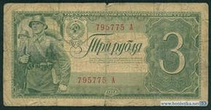

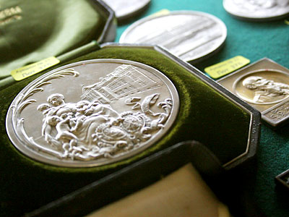

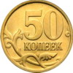
Стандартные монеты России 1997-2007
Казалось бы проще некуда собрать эту коллекцию. Отчасти это так. Многие монеты Вы найдете в своих кошельках, но еще больше - в кошельках друзей, близких и коллег. Однако не думайте что все так просто. Многие монеты достаточно редкие, а некоторые вообще имеются только в наборах или у отдельных нумизматов. Начинающим нумизматам советую начать именно с этой коллекции. Вот я ее уже достаточно давно собираю, а мне все еще не хватает нескольких монет. Заранее дам один совет, не пытайтесь сразу купить все недостающие монеты. Соблазн конечно велик. Но Вы потратите деньги на то, что можно достать за номинал. Я уже не говорю про потерю интереса к коллекционированию и растрате Вашего личного и семейного бюджета.
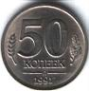
Монеты Государственного Банка России 1991-1992 (ГКЧП)
Монеты выпущенные в смутное время нашего государства. Многим они напомнят разные не очень приятные события. В данной коллекции всего 8 монет. Но не спешите радоваться. Не все так просто. 6 монет из коллекции собрать не сложно. Возможно какие-то у Вас завалялись на даче или у Вашей Бабушки. Если же нет, то они не дорогие и достаточно легко их можно приобрести. Но вот 2 монетки номиналом по 10 рублей в Москве стоят от 700 рублей за штуку.

Монеты Банка России 1992-1993 (Двуглавый орел)
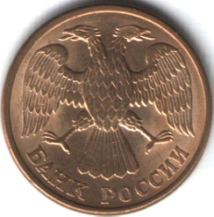
Сказать что-то однозначно про эту коллекцию не получится. Монеты начала 90-х напомнят нам об инфляции, расхищении государственного имущества, финансовых пирамидах, обогащении одних и нищете других. Что же касается самой коллекции… Многие монеты Вы найдете в карманах своих дачных курток или кладовках. Но в коллекции имеется 6 монет различных разновидностей, стоимость некоторых из них доходит до 60 тысяч рублей за монету.
Стандартные монеты СССР выпуска 1921-1958
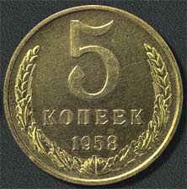
Стоимость монет данной коллекции очень различна, что связанно с ситуацией в стране в то время. Вглянув на прайс на монеты данной коллекции Вы заметите, что почти вся стоимость коллекции определяется всего несколькими монетами. Вообще, стоимость монет определяется не стариной, а редкостью. Практически все монеты придется покупать. Данная коллекция является частью более полной коллекции монет СССР 1924-1991 годов.

Стандартные монеты СССР выпуска 1961-1991
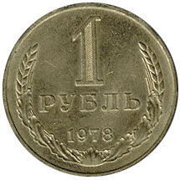
Как и предыдущая коллекция, данная является частью более крупной. Стоимость монет данной коллекции составляет в среднем от 5 рублей за монету, однако есть и достаточно дорогие монеты. По предварительным расчетам, стоимость всей коллекции составляет около $1000. Почти вся стоимость коллекции определяется всего несколькими монетами. На гербе СССР 15 лент по числу союзных республик в то время - РСФСР, Украинская, Белорусская, Узбекская, Туркменская, Такжикская, Азербайджанская, Грузинская, Армянская, Казахская, Киргиская, Латвийская, Литовская, Эстонская и Молдавская ССР.
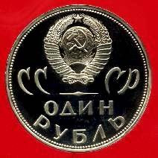
Юбилейные и памятные монеты СССР
Юное поколение уже наверное не помнит, что вообще существовали такие монеты. Однако, это очень красивая коллекция. Монеты большие, красивые изображения, а также наша история. Можно ругать СССР, но вот от критики памятных и юбилейных монет я бы попросил воздержаться. Конечно, найти их гораздо сложнее, чем монеты России. Однако многие из них можно приобрести на различных интернет аукционах, у коллекционеров, на нумизматических рынках. Стоимость монет варьируется от 5 рублей до 40.

Юбилейные и памятные монеты России 1992-1996
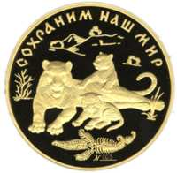
Одна из самых красивых доступных коллекций. Данные монеты вовсе не были в обращении. Все монеты в запайках. Стоимость монет от 50 до 100 рублей за штуку. Однако это не касается монет серии "Красная книга". Их качество порой оставляет желать лучшего. Эту серию монет дешевле купить целиком, это обойдется примерно в 1000 рублей. Плюс, минус сотню. Остальные лучше покупать по одной.

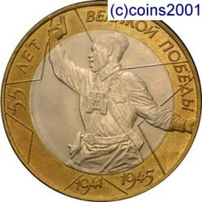
Юбилейные и памятные монеты России 1999-2007
Достаточно простая коллекция, но в тоже время очень красивая. Некоторые монеты Вам попадаются в виде сдачи. Ну а если поспрашивать своих близких и знакомых, то большая часть коллекции обойдется Вам по номиналу. Разновидностей данных монет много. С момента начала сбора этой коллекции цены на них выросли более чем в двое. Это так, на заметку. Повторюсь, не пытайтесь купить сразу все монеты. Помните, это хобби, а не конкурентная гонка.
Источник: http://vitalya-mag.narod.ru/

монеты 1918 года
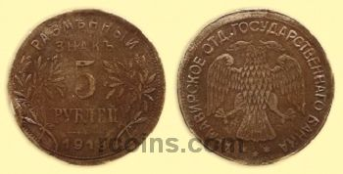

5 рублей 1918 года

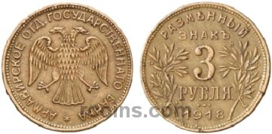

3 рубля 1918 года

1917 года
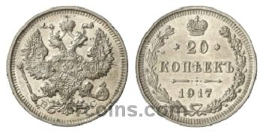

20 копеек 1917 года

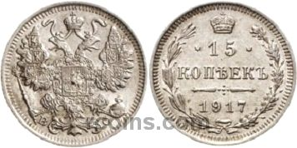

15 копеек 1917 года

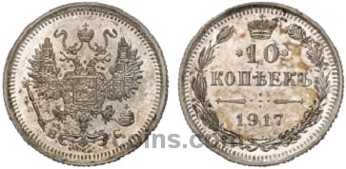
10 копеек 1917 года

монеты 1916 года
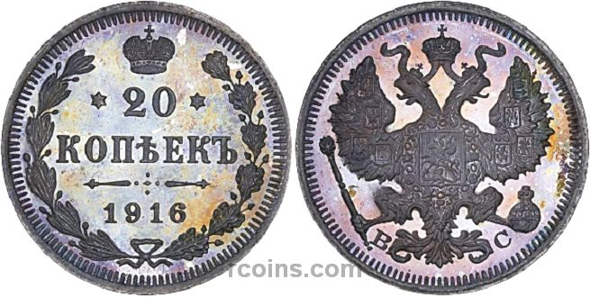

20 копеек 1916 года

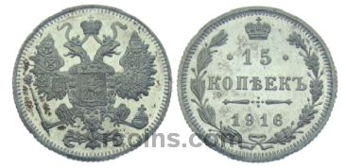

15 копеек 1916 года

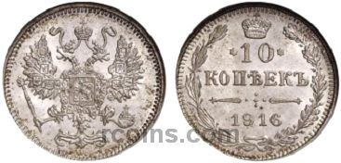

10 копеек 1916 года

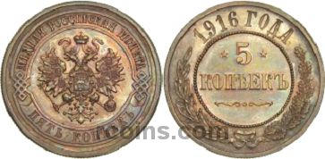

5 копеек 1916 года

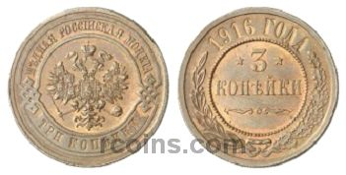

3 копейки 1916 года

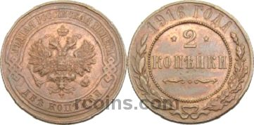

2 копейки 1916 года

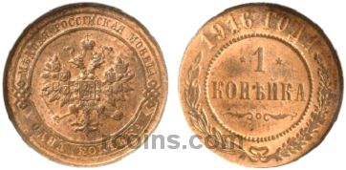

1 копейка 1916 года

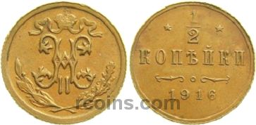

1/2 копейки 1916 года

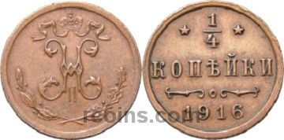

1/4 копейки 1916 года

монеты 1915 года
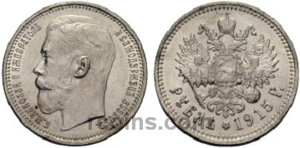

1 рубль 1915 года

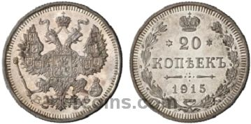

20 копеек 1915 года

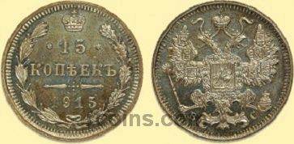

15 копеек 1915 года

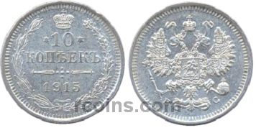

10 копеек 1915 года

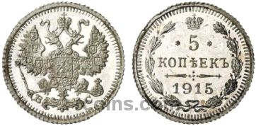

5 копеек 1915 года

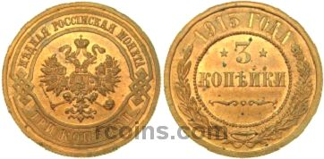

3 копейки 1915 года

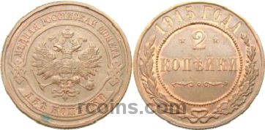

2 копейки 1915 года

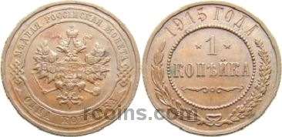

1 копейка 1915 года

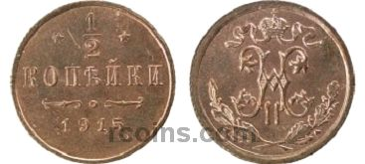

1/2 копейки 1915 года

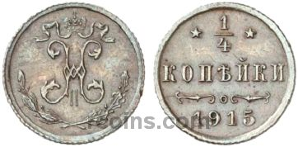

1/4 копейки 1915 года

монеты 1914 года
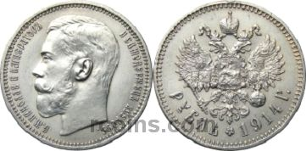

1 рубль 1914 года

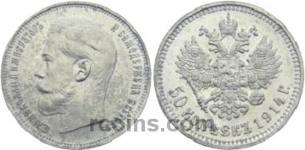

50 копеек 1914 года

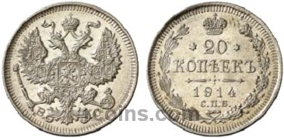

20 копеек 1914 года

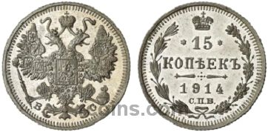

15 копеек 1914 года

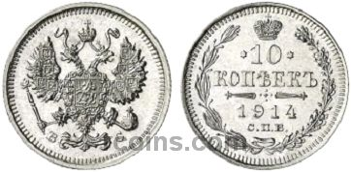

10 копеек 1914 года

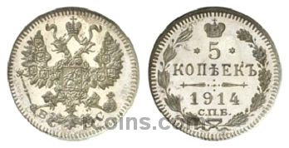

5 копеек 1914 года

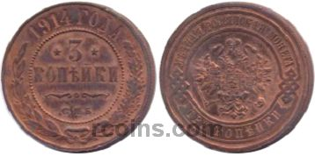

3 копейки 1914 года

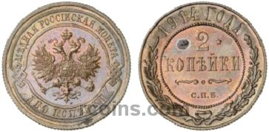

2 копейки 1914 года

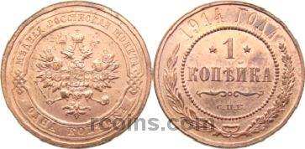

1 копейка 1914 года

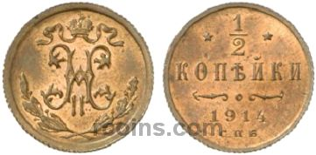

1/2 копейки 1914 года

монеты 1913 года
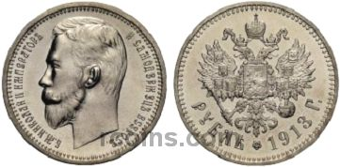

1 рубль 1913 года

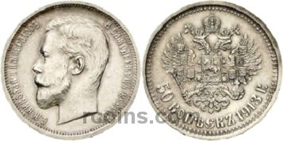

50 копеек 1913 года

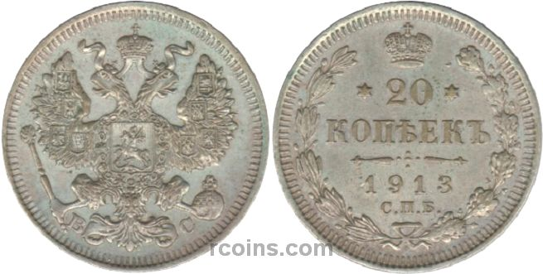

20 копеек 1913 года

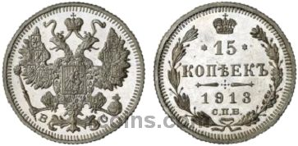

15 копеек 1913 года

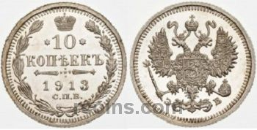

10 копеек 1913 года

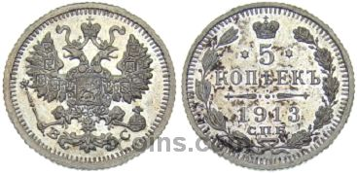

5 копеек 1913 года
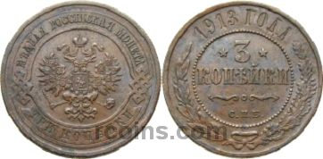

3 копейки 1913 года

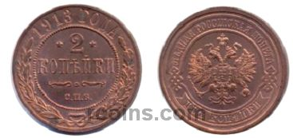

2 копейки 1913 года

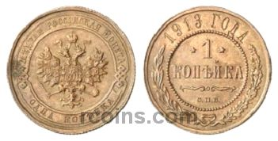

1 копейка 1913 года

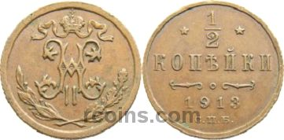

1/2 копейки 1913 года

монеты 1894 года
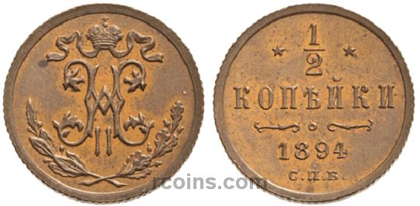

1/2 копейки 1894 года

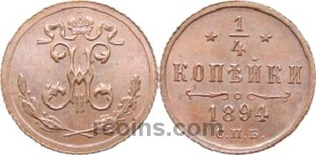

1/4 копейки 1894 года

монеты 1958 года
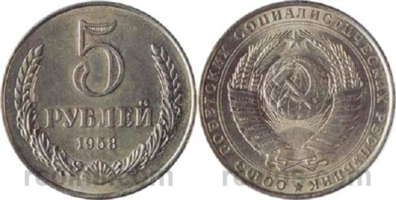

5 рублей 1958 года

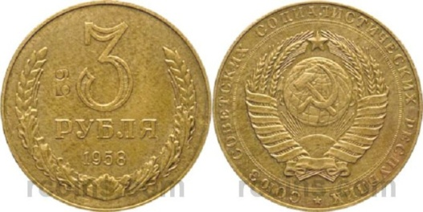

3 рубля 1958 года

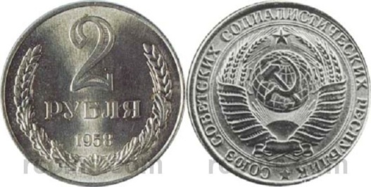

2 рубля 1958 года

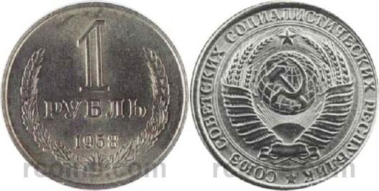

1 рубль 1958 года

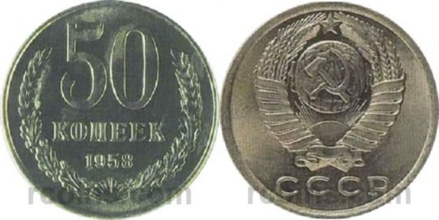

50 копеек 1958 года

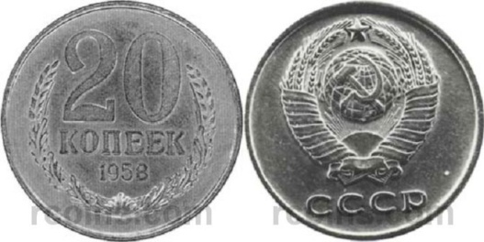

20 копеек 1958 года
б.

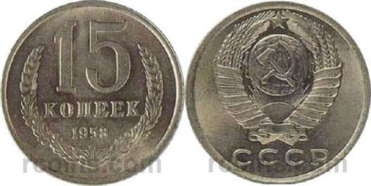

15 копеек 1958 года

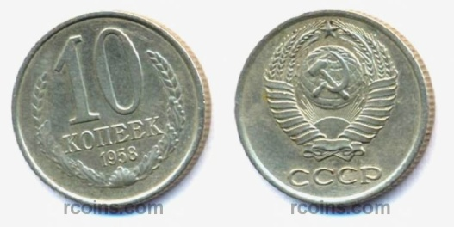

10 копеек 1958 года

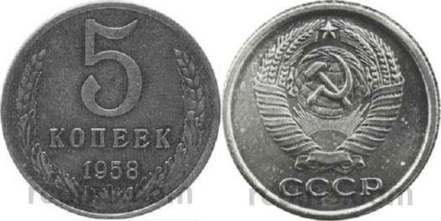

5 копеек 1958 года

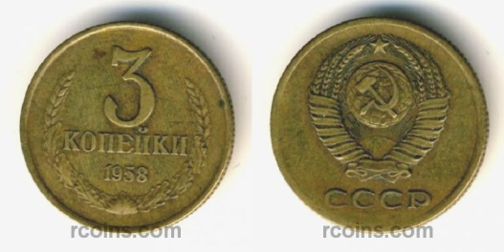

3 копейки 1958 года

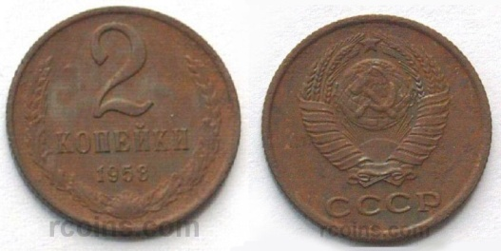

2 копейки 1958 года

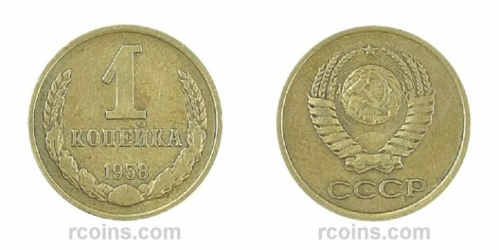

1 копейка 1958 года

монеты 1940 года
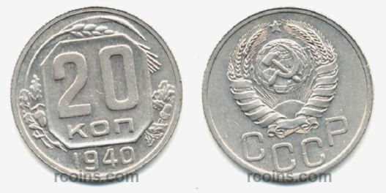

20 копеек 1940 года

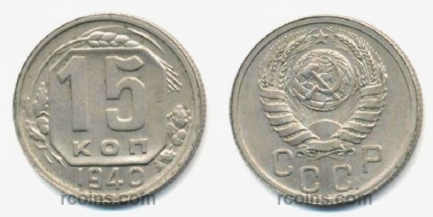

15 копеек 1940 года

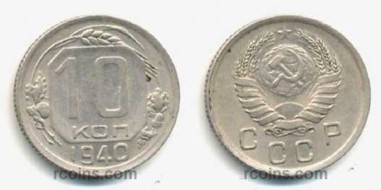

10 копеек 1940 года

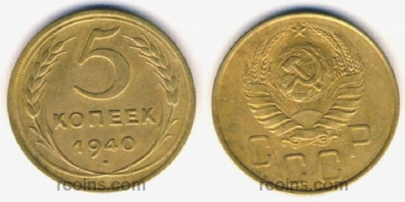

5 копеек 1940 года

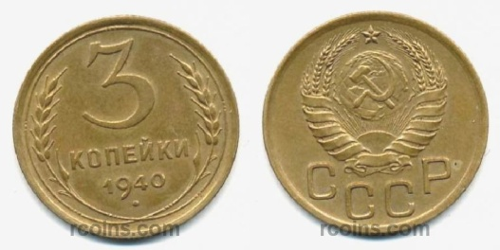

3 копейки 1940 года

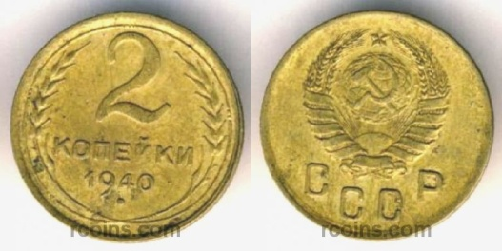

2 копейки 1940 года

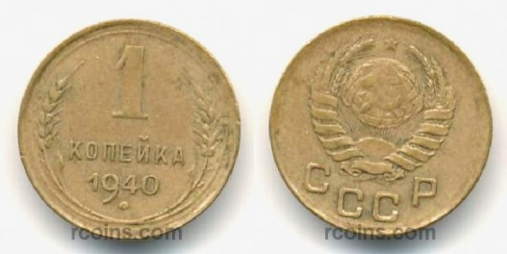

1 копейка 1940 года

монеты 1930 года
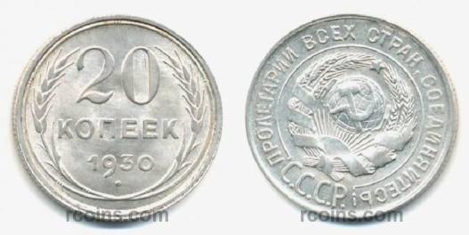

20 копеек 1930 года

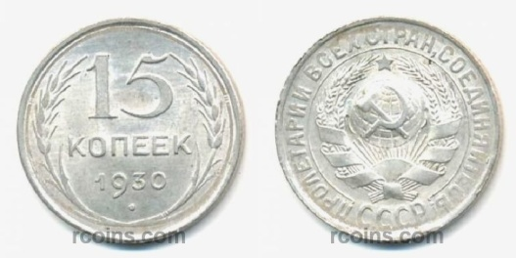

15 копеек 1930 года

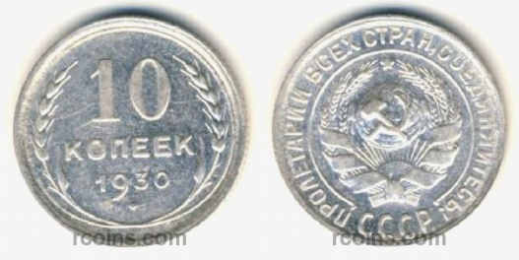

10 копеек 1930 года
.

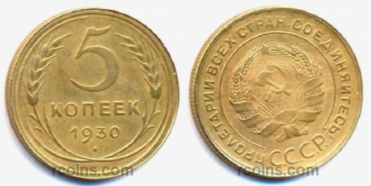

5 копеек 1930 года

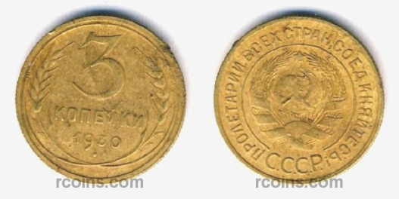

3 копейки 1930 года

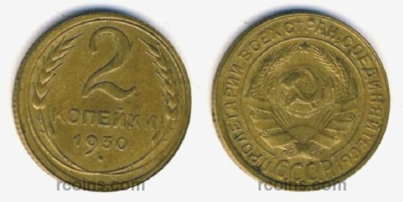

2 копейки 1930 года

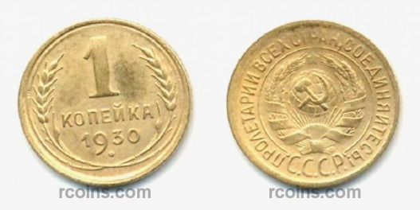

1 копейка 1930 года

монеты 1970 года
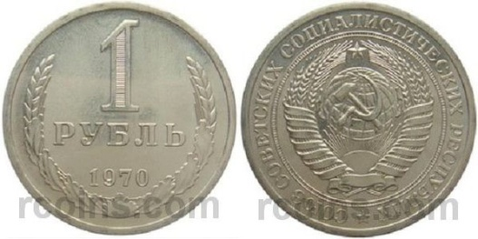

1 рубль 1970 года

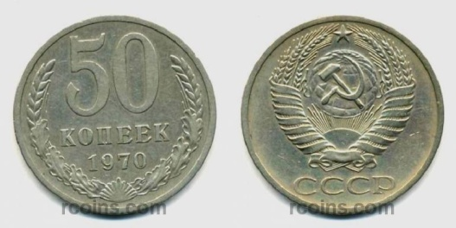

50 копеек 1970 года
.

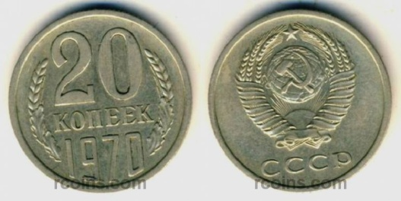

20 копеек 1970 года

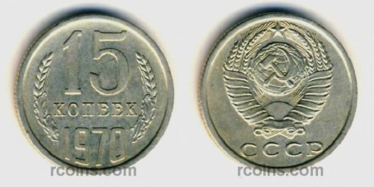

15 копеек 1970 года

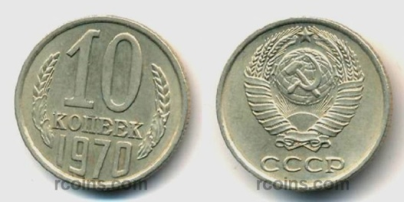

10 копеек 1970 года

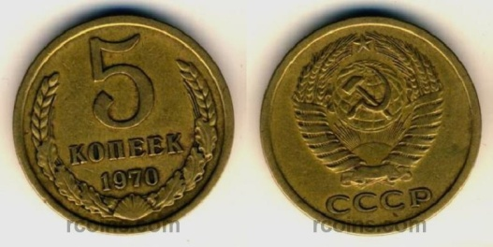

5 копеек 1970 года
.

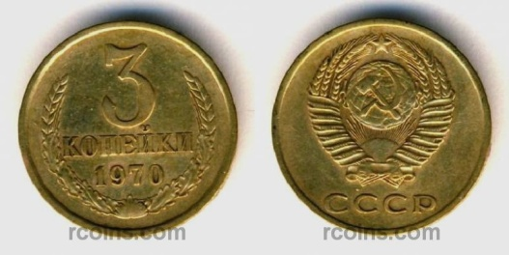

3 копейки 1970 года

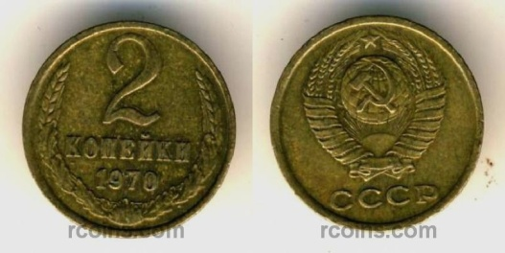

2 копейки 1970 года

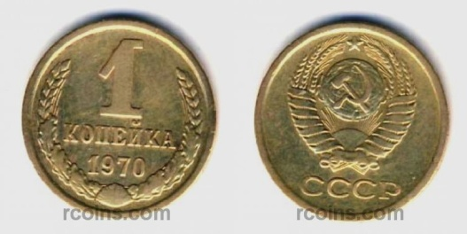

1 копейка 1970 года

монеты 1991 года ммд
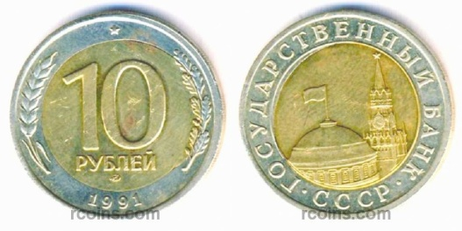

10 рублей 1991 года
.

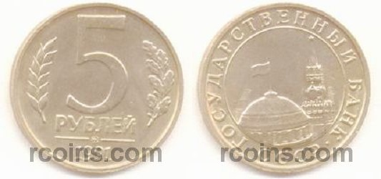

5 рублей 1991 года
.

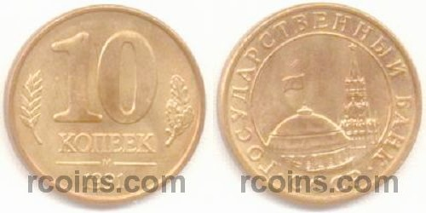

10 копеек 1991 года

Самые ценные, редкие и дорогие монеты СССР / Цены
За 70 лет существования Советского Союза в нашей стране было выпущено огромное количество монет. Большая часть денежных средств на сегодняшний день имеет лишь относительную историческую ценность, поскольку годы их изготовления еще не причисляются специалистами к далекому прошлому. Однако все же среди числа монет, изготовленных во времена СССР, есть особые экземпляры (они включены в перечень самых редких и дорогих монет СССР), стоимость которых сегодня может достигать отметки в несколько десятков тысяч рублей. Значительную стоимость, как показывает практика, имеют монеты, выпущенные совсем небольшими тиражами, произведенные в период денежных реформ или военных действий. Также особенной ценностью обладают монеты, выпущенные в качестве пробных экземпляров.

Ценные монеты СССР, выпущенные в 20-ые годы прошлого столетия
В 1920-х годах 20-го века денежная система в нашей стране только формировалась. Это время обозначено выпуском сразу нескольких редких монет.
Такой монетой стал 1 рубль 1921 года. Он был выполнен из серебра 900-ой пробы, его диаметр составлял 33,5 миллиметра, а вес – всего 20 грамм. В центре аверса рубля была изображена пятиконечная звезда с цифрой 1 в середине, вокруг звезды и по близости к кромке монеты находились точечные ободки, а между верхними краями незамкнутых дубовой и лавровой ветвей (они были перевязаны лентой), было расположено слово «РУБЛЬ».
Важной особенностью монет, выпущенных в 1920-м году, также стало различное местоположение запятой между словами «СОЕДИНЯЙТЕСЬ» и «СТРАН». На некоторых экземплярах запятая находилась ровно между этими словами, на других же монетах она примыкала к слову «СТРАН».
Однако рубль 1921-го года не был таким популярным, как монета того же достоинства, увидевшая свет в 1922-м году. В то время в стране имел место быть жесточайший кризис (он настал вследствие смены руководителей монетных переделов: место Артура Гартмана занял Петр Латышев), поэтому в 1922 году рубль был выпущен тиражом в 2000050 экземпляров (на гурте все еще была надпись «АГ»). Тираж монет, на гурте которых находились инициалы «ПЛ», неизвестен. Монеты, выпущенные в то время и сохранившиеся до наших дней, различаются между собой размерами точек ободка герба, местом размещения запятой между словами «стран» и «соединяйтесь», а также ее формой.
В 1925 году увидел свет совсем небольшой тираж медных 2-х копеечных монет, которые на нумизматическом рынке характеризовались и характеризуются сейчас довольно значительной стоимостью (следует отметить, что редкость советских монет в сегодняшнее время во многом обусловлена политическими перипетиями, приостановкой производства). Эти монеты относятся к числу редчайших, стоимость каждой из них порой достигает отметки в 50000 рублей, даже несмотря на то, что реверс всех металлических денег был тогда одинаковым, а аверс различался разве что цифрой денежного номинала. Вес выпущенных медных монет составлял 6,55 грамм, а диаметр – 24 миллиметра.
Довольно скромный тираж сделал очень ценными также 2-х копеечные монеты 1927-го года, выполненные из алюминиевой бронзы. На сегодняшний день 2 копейки 1927 года выпуска считаются самыми дорогими монетами СССР среди всех металлических денег, выпущенных в 20-е десятилетие прошлого века. Стоимость каждой такой монеты составляет примерно 75000 рублей.
Однако к числу самых редких монет СССР того периода относятся 50 копеек 1929 года, даже в архиве ЛМД не осталось ни одного экземпляра такой монеты, сохранилась лишь только штемпельная пара.

Редкие монеты СССР, увидевшие свет в 1930-ые годы прошлого века
С 1931 производство серебряных монет (ранее их было произведено не так много, сегодня они считаются одними из самых ценных) в СССР было прекращено, на замену серебру пришел медно-никелевый сплав. Из этого металла было решено выпускать монеты номиналом в 10, 15 и 20 копеек.
Самой известной монетой 1933 года стали 5 копеек, выполненные из алюминиевой бронзы. Весь монеты составлял всего 5 грамм, диаметр был равен 25 миллиметрам.
В 1934 году свет увидели 20-копеечные никелевые монеты с изображением на их аверсе молотобойца. Ценные монеты СССР, цена которые сегодня составляет примерно 100000 рублей, можно пересчитать по пальцам. Однако в их числу относятся как раз вышеобозначенные 20-копеечные монеты. Согласно различной информации, имеющейся у специалистов, таких монет на сегодняшний день в мире осталось всего от 15 до 50 штук. Это связано с тем, что в связи с определенными техническими трудностями практически весь их тираж был уничтожен.
40-е годы 20 века: монеты, выпущенные в это время
Как известно, 40-ые годы прошлого столетия для нашей страны ввиду войны были совсем непростыми: производство было решено приостановить, а чуть позднее оно было перенесено на время блокады в город Краснокамск. К сожалению, вследствие отсутствия металла хорошего качества, слабого контроля за технологиями, а также значительными показателями износа производственных машин, качество производимых монет оставляло желать лучшего. И это не говоря о том, что монеты некоторых номиналов там попросту не чеканились.
Особое внимание следует уделить исчезновению из обращения монеты в 2 копейки (ее выпуск начался в 1942 году в Ленинграде). Согласно теории А. Щелокова (он является автором огромного количества интересных работ по нумизматике СССР), почти все монеты (в тираже было 450 штук) были уничтожены солдатами, которые из них изготавливали самодельные зажигалки. К сожалению, ни одной такой монеты не сохранилось до нашего времени.
Почти все монеты, выпущенные в 1947 году, сегодня считаются очень редкими. Многие из них даже не попадали в обращение, оставшись в руках нумизматов. Более 523 миллиона монет (почти полностью весь тираж) было переплавлено, поскольку на гербе вокруг его колосьев было 16 перевязей (ввиду того, что административно-политическое деление СССР было изменено, перевязей должно было быть 15). Самой редкой монетой, выпущенной в 1947 году и так и не получившей распространения, была 1 копейка, изготовленная из алюминиевой бронзы. Ее вес составил 1 грамм, а диаметр – 15 миллиметров.

Монеты образца 50-60х годов прошлого века
В 1953 году на ЛМД было начато производство новых пробных монет. Работы осуществлялись с целью разработки нового внешнего вида тиражных монет, а также наиболее оптимальных сплавов для них. В работе пробовали, как минимум, 6 сплавов. До сегодняшних времен сохранились в единственных экземплярах только монеты номиналом 1 копейка, выполненных из железо – хромо - никелевого и медно – цинко - никелевого сплавов.
В 1958 имела место быть очередная переплавка практически всего тиража монет с датой «1957», вследствие чего эти деньги стали по-настоящему редкими и дорогими. Считается, что до наших дней в целости сохранилось лишь 200-300 комплектов таких монет.
Причиной, послужившей утилизации всего тиража, стало распоряжение Никиты Хрущева о необходимости выпуска разменных монет для оплаты различных товаров (во время поездки в США он был очень впечатлен огромным количеством торговых автоматов в этой стране). В рамках этой реформы изготавливались монеты из никеля и бронзы, из медно-цинкового и медно-никелевого сплавов номиналом в 2, 3 и 5 рублей. Однако как оказалось, все было зря: реформе так и не суждено было осуществить революцию в сфере торговли. Дело в том, что торговые автоматы различали монеты не по их внешним характеристикам, а по их составу. Такая особенность позволила бы многим людям использовать для обмана автомата монеты, уже вышедшие из обращения.

Последние десятилетия существования СССР: монеты, выпущенные в эти годы
В 1961 году имела место быть очередная денежная реформа, в рамках которой были произведены монеты достоинством в 0,5, 1, 2 и 3 копейки, однако, когда было выявлено, что производство таких денег является довольно затратным занятием, а копейки были довольно малого размера, их производство было решено остановить. Как показывают исследования, до сегодняшнего дня сохранилось не более десяти монет достоинством 0,5 копеек.
В десятилетие с 1970 по 1980 годы прошлого столетия особенно редкими монетами были 5 копеек 1970 и 1972-го года выпуска, медно-никелевые 15 копеек, производство которых велось в период с 1970 до 1975 годы, а также 20 копеек 1970-1976 года выпуска.
В 1990 годах, когда СССР прекратило свое существование, было выпущено всего 5 монет высокой ценности (считается, что самые редкие монеты СССР, стоимость которых имеет наибольшее значение, были выпущены именно в этот период). В 1990 год свет увидели монеты достоинством 5 и 10 копеек (их особенность состояла в том, справа от герба на них была нанесена буква М, обозначающая Московский монетный двор). Выпуск таких монет был начат лишь в конце 1990-го года, поэтому их было произведено совсем немного.
С 1991-го года все без исключения монеты выпускались со знаком Монетного двора. В этот же год редкой монетой стали 20 копеек без этого знака. В 1991-м год свет увидели также 10 рублей, ставшие платежным средством ГКЧП. Изготавливались монеты данного номинала из биметаллических материалов, центральный диск монеты выполнялся из медно-никелевого сплава, а ее обода – из медно-цинкового сплава. Чеканились монеты на Московском монетном дворе (они имели соответствующее обозначение).
Последней редкой монетой, которая была выпущена во времена существования Советского союза, были 10 рублей с обозначениями ЛМД. Выполнена она была совсем небольшим тиражом, на ее стороне была указана дата 1992 года, несмотря даже на то, что в тот период СССР уже не существовало.

монеты 1992 года
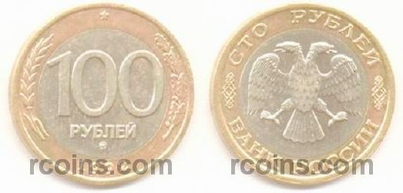

100 рублей 1992 года

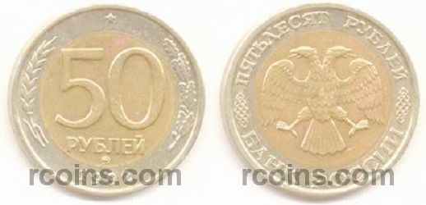

50 рублей 1992 года

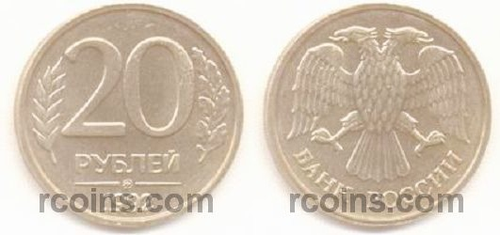

20 рублей 1992 года

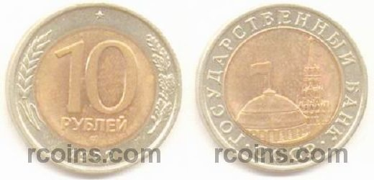

10 рублей 1992 года

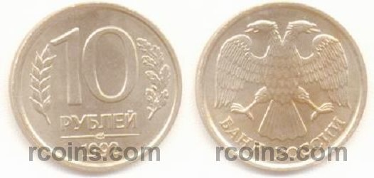

10 рублей 1992 года

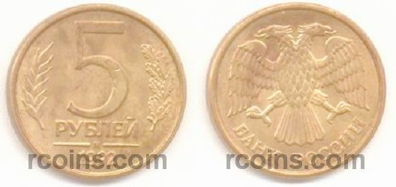

5 рублей 1992 года

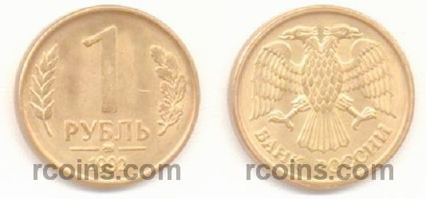

1 рубль 1992 года

Редкие монеты современной России -

Сложно поверить, но некоторые монеты времен современной России сегодня оцениваются специалистами гораздо выше, чем, например, золотые червонцы, произведенные во времена Российской Империи. Многие, услышав этот интересный факт, негодуют: как могут монеты из меди и никеля быть дороже монет из платины, серебра и натурального золота?! Но факт остается фактом: стоимость монеты напрямую зависит не только от металла, из которого она изготовлена. На цену денежной единицы особое влияние оказывает ее редкость.

Каталог редких монет 1997-2011 годов выпуска был создан для того, чтобы
помочь всем интересующимся разобраться в ценах на редкие монеты

Самыми дорогими монетами современной России считаются 5 рублей 1999 года и 50 копеек 2001 года выпуска. Стоимость каждой из них сегодня составляет более 100 000 рублей.
Второе место по стоимости занимают монеты, выпущенные в 2001 году. К их числу относятся 1 рубль 2001 года и 2 рубля 2001 года. Цена каждой из этих монет составляет сегодня порядка 10-20 000 рублей.
Третье место можно отдать следующим монетам: 1 рубль 2003 года выпуска, 2 рубля 2003 года, 5 рублей 2003 года, 1 рубль 1997 года (редкой является такая же только с широким кантом), 1 рубль 1998 года (редкой является такая же только с широким кантом, касающимся листа), а также 10 копеек 2001 года(чеканки СПМД с поперечными складками на плаще Георгия Победоносца - эта монета встречается сегодня очень редко).
Особую ценность сегодня представляют монеты, отличительной особенностью которых стал заводской брак. К их числу относят немагнитные 10 копеек 2007 года, немагнитные 50 копеек 2007 года,юбилейные 2 рубля 2001 года с Гагариным без знака монетного двора (на фото приведен более редкий вариант без Гагарина), 5 копеек 2003 года и 5 копеек 2002 года.
Среди всех юбилейных монет нашей страны самыми дорогими считаются 10 рублями, выпущенные в рамках серии «Российская Федерация»: 10 рублей Пермский край, 10 рублей Чеченская республика и 10 рублей Ямало-Ненецкий автономный округ.
Несмотря на то, что монеты 1992-1993 годов выпуска уже давно были выведены из обращения, сегодня некоторые из них также представляют особую ценность. К числу редких монет вышеобозначенного периода относятся магнитные 10 рублей 1992 года, немагнитные 10 рублей 1993 года, немагнитные 20 рублей 1993 года, а также биметаллические 50 рублей 1993. Эти монеты сегодня стоят довольно дорого. Быть может, некоторые из них у вас еще сохранились?

10 рублевые юбилейные монеты
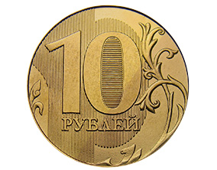
ЮМ
10 рублевые современные серии

Самые первые серии монет номиналом 10 рублей увидели свет в мае 2000 года, это были биметаллические монеты «55 лет Победы», которые выпускались в рамках серии «Памятные даты». Чеканка этих монет одновременно осуществлялась на СПМД и ММД.

Биметаллические 10 рублевые монеты характеризуются следующими важными параметрами:
- Их внешнее желтое кольцо выполнено из латуни, а белый диск внутри монет – из мельхиора;

- Диаметр монет составляет 27 миллиметров, их толщина равна 2,1 миллиметра при массе 8,4 грамма;

- Монеты не обладают ферромагнитными свойствами;

- В центре аверса монеты отображается ее достоинство: крупными буквами здесь написано «10 рублей», а внутри цифры 0 изображены скрытые изображения «10» и «РУБ». Различить эти изображения можно только при смене угла зрения на монету;
- Внизу монетного диска находится знак монетного двора;

- В верхней части кольца расположена по окружности надпись «БАНК РОССИИ», в его нижней части – год выпуска монеты;
- С левой и правой стороны монеты находятся изображения ветвей растений;

- На гурте монеты имеют 300 рифлений, на их фоне два раза отображена надпись «ДЕСЯТЬ РУБЛЕЙ».

К 65-летию Победы, в рамках серии «Памятные даты», в декабре 2010 года были выпущены цельнометаллические(не биметаллические) 10 рублевые монеты. Их производство велось на Санкт-Петербургском монетном дворе, эти монеты отличались следующими характеристиками:
- Монеты были изготовлены из стали с латунными гальванопокрытием;

- Диаметр монет составлял 22 миллиметра, толщина была равна 2,2 миллиметра. Весила каждая монета 5,63 грамма;
- В самом центре аверса монеты находилась надпись «10 РУБЛЕЙ», в зависимости от угла зрения на монеты менялись изображения «10» и «РУБ»;
- Вверху монеты находилась надпись «БАНК РОССИИ», внизу отображался год ее выпуска. С левой и с правой стороны монеты имели место быть изображения ветвей;
- Гурт монет был прерывисто-рубчатым.
Главное отличие 10-рублевых монет друг от друга состоит в их реверсах, именно поэтому увлеченные люди всегда желают собрать полную коллекцию 10 рублевых юбилейных монет.
На начало 2014 года в биметаллическом исполнении выполнены следующие серии:
- Серия «Памятные даты» отражает Победу России в войне, первый полет человека в космос, а также всероссийскую перепись населения;
- Серия «Министерства» включала в себя 7 различных монет с изображениями ведомств;

- Монеты серии «Российская Федерация» различались между собой тем, что на их реверсах находились изображения гербов различных субъектов России;
- Серия «Древние города России» состояла из монет, на которых были нанесены панорамы самых древних городов нашей страны.
В цельном стальном варианте исполнена серия «Города воинской славы», и часть серии "Памятные даты".
Ниже представлен полный список 10 рублевых юбилейных монет, которые были выпущены на начало 2014 года. Нажав на название той или иной монеты, вы увидите ее описание, полное изображение, а также ее стоимость.
Памятные даты
55 лет Великой Победы (04.05.2000; ММД, СПМД)
40-летие космического полета Ю.А. Гагарина (11.04.2001; ММД, СПМД)
60 лет Победы в Великой Отечественной войне (11.01.2005; ММД, СПМД)
Всероссийская перепись населения (02.08.2010; СПМД)
65-летие Победы в Великой Отечественной войне (29.12.2010; СПМД)
50 лет первого полёта человека в космос (01.12.2011; СПМД)

монеты России 2001-2003 годов
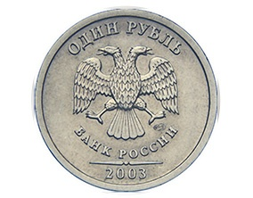
Малый тираж 2001 и 2003 годов

монеты 2001 года
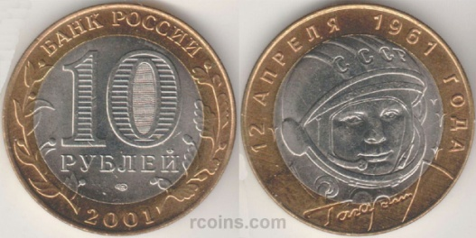

10 рублей 2001 года

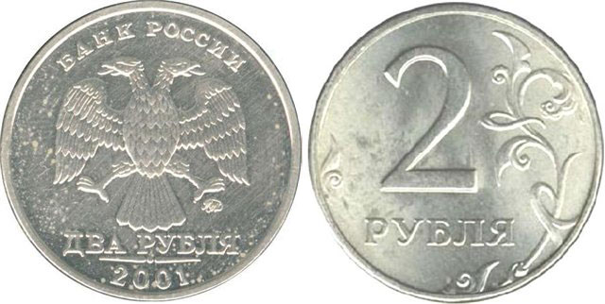

2 рубля 2001 года

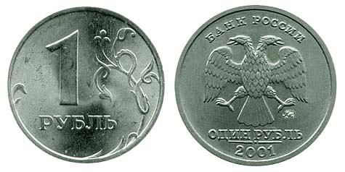

1 рубль 2001 года

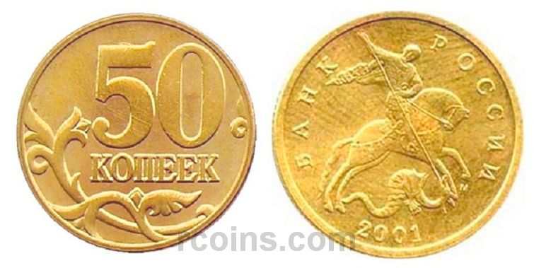

50 копеек 2001 года

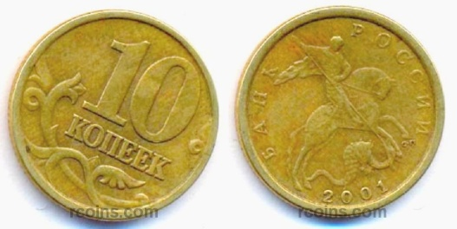

10 копеек 2001 года

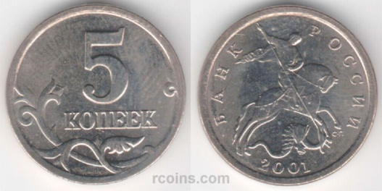

5 копеек 2001 года

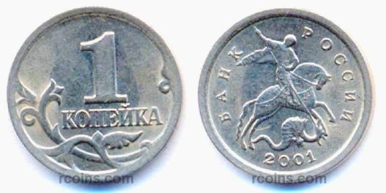

1 копейка 2001 года

